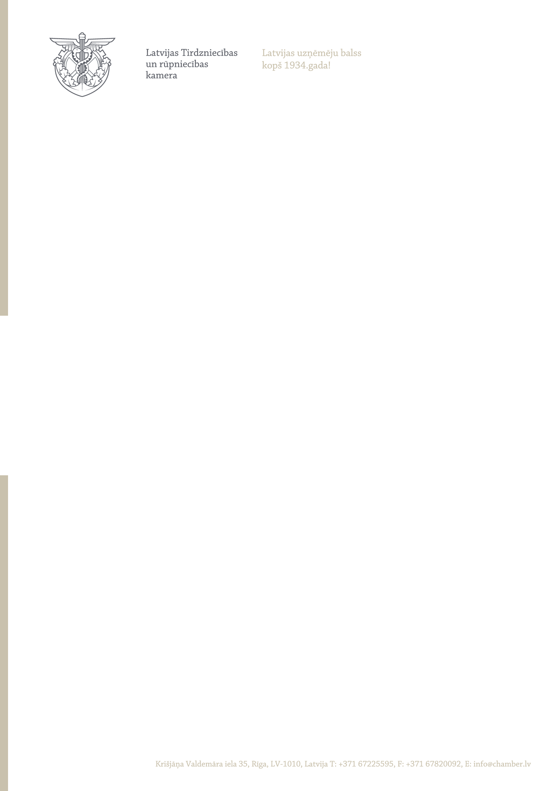

Rīgā
Vides aizsardzības un reģionālās
attīstības ministrijai
Peldu ielā 25, Rīgā, LV-1494
pasts@varam.gov.lv

Datums skatāms laika zīmogā
Nr. 2020/1450

Par noteikumu projektu "Noteikumi par atkritumu dalītu savākšanu, sagatavošanu atkārtotai izmantošanai, pārstrādi un materiālu reģenerāciju" (VSS-1061)

Latvijas Tirdzniecības un rūpniecības kamera ir iepazinusies ar Vides aizsardzības un reģionālās attīstības ministrijas izstrādāto noteikumu projektu "Noteikumi par atkritumu dalītu savākšanu, sagatavošanu atkārtotai izmantošanai, pārstrādi un materiālu reģenerāciju" (turpmāk – Projekts) un pauž sekojošus komentārus un iebildumus:
[1] Atbilstoši Eiropas Parlamenta un Padomes direktīvas 2008/98/EK par atkritumiem un par dažu direktīvu atcelšanu 10.panta 3.punkta a) apakšpunktam, kas nosaka, ka
“3.Dalībvalstis var pieļaut atkāpes no 2. punkta, ja ir izpildīts vismaz viens no šādiem noteikumiem:
a) konkrētu atkritumu veidu vākšana vienkopus neietekmē iespējas tos sagatavot atkārtotai izmantošanai, pārstrādāt vai veikt citas reģenerācijas darbības saskaņā ar 4. pantu, un no šīm darbībām tiek gūts tāds rezultāts, kura kvalitāte ir līdzvērtīga tai, ko panāk, izmantojot dalīto vākšanu;”
Ievērojot iepriekš minēto un apstākli, ka praksē sausais iepakojums (Projektā 3.1.1., 3.1.2. un 3.1.3. atkritumi) tiek vākti kopā vienā konteinerā, jo līdzšinējā praktiskā pieredze ir pierādījusi, ka neatkarīgi no tā, ka iepakojums tiek vākts dalīti atsevišķos konteineros, tas ir jāpāršķiro šķirošanas līnijās, attiecīgi no iedzīvotājiem dalīti vākto atkritumu kvalitāte netiek ietekmēta to vācot kopa vienā konteinerā vai atsevišķos – tik un tā tie ir jāpāršķiro. Tāpēc šajā Projektā ir jāparedz iespēja sausā iepakojuma atkritumus (noteikumu projektā 3.1.1., 3.1.2. un 3.1.3. atkritumi) vākt kopā vienā konteinerā.
[2] Attiecībā par Projekta 4.punktu, vēršam uzmanību uz neskaidrajiem apstākļiem, kādus minētais noteikumu punkts rada – no esošās 4.punkta redakcijas nav skaidrs, kam ir pienākums un atbildība par mērķa % sasniegšanu.
Ja noteikumu projekts paredz atkritumu apsaimniekotāja pienākumu nodrošināt apsaimniekotā atkritumu apjoma pārstrādes % sasniegšanu, bet konkrētās pašvaldības saistošie noteikumi vai atkritumu apsaimniekošanas reģionālais plāns paredz, ka visi konkrētajā pašvaldībā savāktie atkritumi ir jānogādā konkrētā poligona, kā tas ir, piemēram, Jūrmalas pilsētā, tad attiecīgi atkritumu apsaimniekotājam nav iespējams ietekmēt to, kā poligons tālāk nodrošina atkritumu apsaimniekošanu un kas atkritumiem tālāk tiek darīts. Līdz ar ko atkritumu apsaimniekotājs nevar uzņemties atbildību par mērķa sasniegšanu, ja nevar izvēlēties sadarbības partnerus, kas var nodrošināt mērķu sasniegšanu. Šajā gadījumā uzskatām, ka ir jāizdala atbildība par nešķiroto sadzīves atkritumu apsaimniekošanu un pārējo atkritumu plūsmu (dalīti vāktie un bioloģiski noārdāmie), jo AAL nosaka, ka pašvaldība norāda, kurā atkritumu poligonā atbilstoši atkritumu apsaimniekošanas valsts plānam ir jāapglabā pašvaldībā radītie sadzīves atkritumi, bet neregulē pārējo atkritumu plūsmu. Un ja konkrētās pašvaldības poligons nespēj nodrošināt atbilstošu atkritumu apjoma pārstrādi vai reģenerāciju, un apsaimniekotājam nav tiesības izvēlēties citu pārstrādātāju, tad šajā gadījumā tā ir poligona atbildība par mērķu sasniegšanu, jo, vēlreiz, apsaimniekotājam nav iespējas izvēlēties, kam atkritumus nodot. Ievērojot iepriekš minēto, vēršam ministrijas uzmanību uz nepieciešamību šo punktu pārskatīt, nosakot skaidras atbildības un mērķa izpildes pienākumus, vienlaikus vēršot uzmanību uz pašvaldību saistošo noteikumu un reģionālo atkritumu apsaimniekošanas plānu potenciālo ietekmi uz šo mērķu izpildes iespējām.
[3] Vēršam ministrijas uzmanību uz to, ka ir nepieciešams risināt jautājumu par bioloģisko noārdāmo atkritumu maksas apmēra noteikšanu. Lai arī tas nav šī Projekta deleģējumā, vienlaikus, vēlamies atkārtoti vērst uzmanību, ka problēma ir ļoti aktuāla un tā ir iespējami ātri jārisina, jo attiecībā par bioloģiski noārdāmo atkritumu dalītās vākšanas sistēmu un to pārstrādi, noteikumu projekts paredz, ka Pierīgas reģionā šī kārtība būs spēkā jau no 2022.gada, tomēr esošā kārtībā bioloģiski noārdāmo atkritumu apsaimniekošana būs dārgāka nekā nešķirotu sadzīves atkritumu apsaimniekošana. Tāpēc atkārtoti lūdzam vērst ministrijas uzmanību uz šo.
[4] Izsakām kategorisku iebildumu attiecībā uz Projekta 5.punkta redakciju –
Atbilstoši Projekta anotācijā minētajam, “VARAM paskaidro, ka noteikumu projekta 5.punktā noteiktās prasības attiecas gan uz būvdarbu veicējiem, gan uz atkritumu apsaimniekotājiem, kuri veic būvniecības atkritumu apsaimniekošanu. Minētās normas ieviešanai ir nepieciešams, lai minētā mērķa izpildei būvniecības atkritumu radītāji izmantotu būvniecības atkritumu apsaimniekošanas komersantu pakalpojumus, kuru rīcībā ir nepieciešamā infrastruktūra, atļaujas un reģistrācijas atkritumu pārvadājumu uzskaites sistēmā, slēdzot attiecīgus līgumus ar minēto atkritumu apsaimniekotāju.”
Šāds ministrijas skaidrojums ir pretrunā ar Atkritumu apsaimniekošanas likuma 09.07.2020. grozījumiem, kas stājas spēkā 01.08.2020., kur anotācijas I. daļas “Tiesību akta projekta izstrādes nepieciešamība” 2.punkta “Pašreizējā situācija un problēmas, kuru risināšanai tiesību akta projekts izstrādāts, tiesiskā regulējuma mērķis un būtība” 2.2.16.apakšpunktā tika skaidri noteikts, ka būvniecības atkritumu radītājs (būvkomersants) nevar nodarboties ar atkritumu apsaimniekošanu, ja tam nav atbilstošas atkritumu apsaimniekošanas atļaujas:
“2.2.16. … Lai nodrošinātu būvniecības un būvju nojaukšanas atkritumu apsaimniekošanas mērķu sasniegšanu un nodrošinātu direktīvā 2018/851/ES noteikto prasību izpildi attiecībā uz būvniecības un būvju nojaukšanas atkritumu apsaimniekošanu, nepieciešams Atkritumu apsaimniekošanas likumā precizēt, ka par minēto pasākumu veikšanu ir atbildīgi arī atkritumu apsaimniekotāji, kuri sagatavo būvniecības un būvju nojaukšanas atkritumus atkārtotai izmantošanai, veic to pārstrādi vai materiālu reģenerāciju, tai skaitā izmantošanu izrakto tilpju aizpildīšanai. Ja būvniecības atkritumu radītājs vēlas pats veikt atkritumu pārstrādes, reģenerācijas vai pārvadāšanas darbības, tad tam, kā jebkuram citam atkritumu apsaimniekotājam, ir saistošas atkritumu apsaimniekošanas prasības, ar no tā izrietošiem pienākumiem, nosacījumiem un prasībām.”
Ievērojot iepriekš minēto, vēršam ministrijas uzmanību un aicinām:
- Precizēt noteikumu projekta 5.punktu, nosakot, ka par minēto pasākumu veikšanu ir atbildīgi atkritumu apsaimniekotāji, kuri sagatavo būvniecības un būvju nojaukšanas atkritumus atkārtotai izmantošanai un ja būvniecības atkritumu radītājs vēlas pats veikt atkritumu pārstrādes, reģenerācijas (tai skaitā izrakto tilpju aizbēršanas darbības) vai pārvadāšanas darbības, tad tam, ir saistošas atkritumu apsaimniekošanas prasības, ar no tā izrietošiem pienākumiem un nosacījumiem,
- Atbilstoši precizēt anotāciju, tai skaitā VI. daļu “Sabiedrības līdzdalība un komunikācijas aktivitātes.
[5] Projekta 9.4.punkts nosaka sekojošo:
“9.4. bioloģiski noārdāmu sadzīves atkritumu daudzumu svara vienībās, kas nonāk anaerobā vai aerobā pārstrādes procesā, var ieskaitīt kā pārstrādātu, ja minētās pārstrādes rezultātā ir iegūts komposts, digestāts vai cits materiāls, kuram ir līdzīgs pārstrādātā satura daudzums svara vienībās salīdzinājumā ar pārstrādes procesā ievadīto materiālu, un kuru izmantos kā pārstrādātu produktu, materiālu vai vielu.”
Vēršam ministrijas uzmanību uz sekojošu apstākli – bioloģisko atkritumu pārstrādes procesā objektīvi rodas ievērojams masas zudums, tie var būt pat 30-40% (kā zināms, tad atsevišķiem bioloģiski noārdāmiem atkritumiem ūdens sastāvs masā ir līdz pat 90%). Ja Projekts paredz kā pārstrādātu daudzumu uzskatīt ienākošās un izejošās plūsmas līdzīgu masas apjomu (satura daudzumu), tad kā šo normu izpildīt, ja bioloģiski noārdāmiem atkritumiem piemīt fizioloģiski ķīmiskās īpašības, kas anaerobā vai aerobā pārstrādes procesā zaudē ievērojamu masas apjomu? Lūdzam paskaidrot, cik % masas zudums tiks ieskaitīts, kā “līdzīgs pārstrādātā satura daudzums”?

Ar cieņu,
valdes priekšsēdētāja p.p. Katrīna Zariņa

DOKUMENTS IR PARAKSTITS AR DROŠU ELEKTRONISKO PARAKSTU UN SATUR LAIKA ZĪMOGU

Līva Šteinberga 67201105
liva.steinberga@chamber.lv

http://titania.saeima.lv/LIVS13/SaeimaLIVS13.nsf/0/A3F3C9EFD9D58A36C2258560002A1590?OpenDocument#B

